P R E S S E M I T T E I L U N G

15.05. - 12.09.10

Alpenübergreifende Architektur-Wanderausstellung: Wohn Raum Alpen - zeitgenössische Wohnformen, Entwicklungen und Perspektiven von Lebensraum in den Alpen

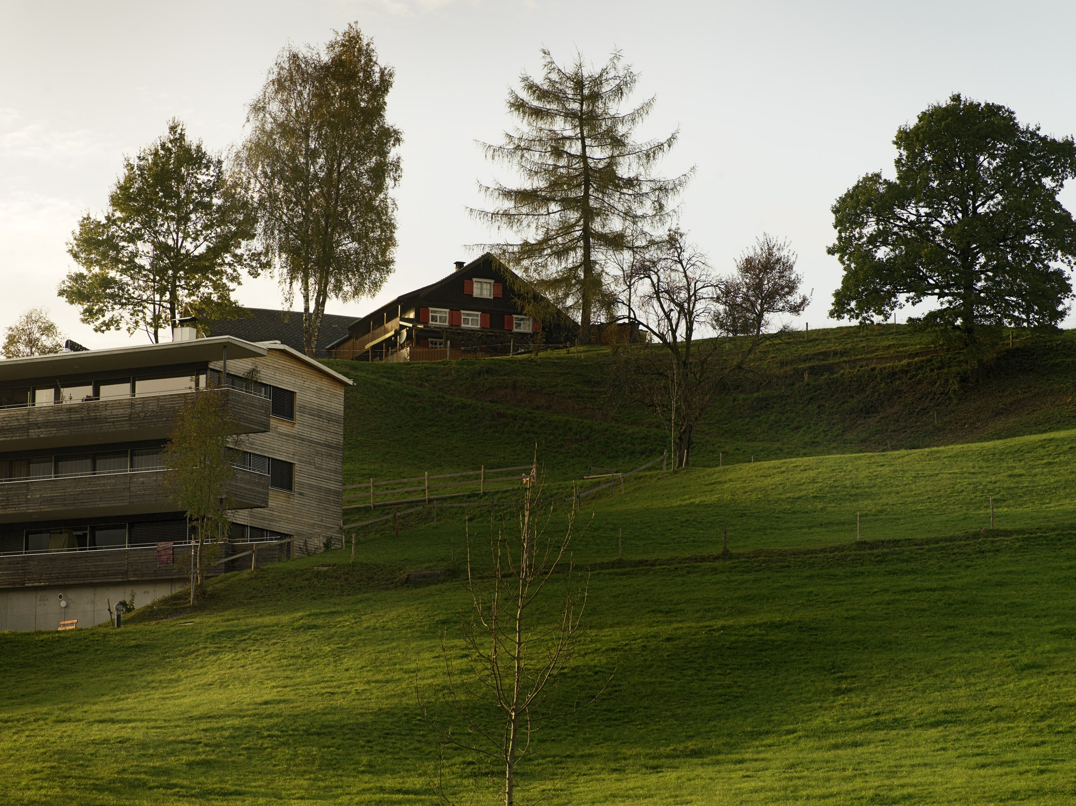
Alberschwende (A), Wohnanlage Alberschwende, k_m.architektur, Foto Hartmut Nägele

Das Interesse an Europas höchstem Gebirge ist ungebrochen. Sei es die romantische Vorstellung der Stadtbewohner von der landwirtschaftlichen Arbeit vor idyllischer Bergkulisse oder die durchgehende Apres-Ski-Party in den einschlägigen Wintersporthochburgen – der Mythos Alpen floriert. Aber was steckt hinter dieser schwärmerischen Vorstellung einer alpinen „Identität“ mit authentischen Bräuchen und traditionellen Riten, dem Leben als Naturbursche und dem Schutzpatron der alpinen Landschaft? Nicht alle Alpenbewohner leben im Heidiland und verdingen sich als Skilehrer. Was ist mit den restlichen 14 Millionen Bevölkerung? Wie leben diese und nehmen ihre
Lebensräume und Landschaften wahr? Um diese Fragestellung dreht sich die gleichnamige Ausstellung von kunst Meran und der Stiftung der Kammer der Architekten der Provinz Bozen, die im Mai 2010 eröffnet wird.

WohnRaum – ein Thema bei dem jeder Besucher selbst Experte ist, Rezipient und Kommunikator zugleich. Dabei interessieren weniger die spektakulären Einfamilienhäuser, oder das temporäre Wohnen in touristischen Destinationen, sondern die unterschiedlichen nachhaltigen Siedlungsentwicklungen – vom Mehrfamilienhaus bis hin zur Siedlungsstruktur – in der Gesamtheit des Alpenraumes mit seinen länderspezifischen Ansätzen und den Bezügen zum alpinen Kontext.

Dabei war es wichtig, eine möglichst große Bandbreite des Wohnens – vom Mädcheninternat bis zum Alterswohnsitz, vom sozialen Wohnungsbau für Asylbewerber bis hin zur spektakulären Anlage von „Zweitwohnschlitten“ vor attraktiver Bergkulisse - abzubilden. Nicht in Form der Erörterung der Frage, auf welche Art und Weise das Wohnen im alpinen Raum funktionieren soll, sondern welche Wohnstätten in den Alpen der letzten 10 Jahre tatsächlich produziert wurden und wie dort nun tatsächlich gewohnt wird. Die gezeigten Projekte spiegeln einen Querschnitt des Wohnraums dieses Landstrichs im Hinblick auf unterschiedliche Themen- und Fragestellungen wider: so zeigt sich am Beispiel des Wiederaufbaus des ehemals zerstörten Gondo im Schweizer Kanton Wallis der Umgang mit den äußeren Gegebenheiten wie die extreme topographische Lage und den zum Teil äußerst knappen verfügbaren Siedlungsraum. Oder das Thema der demographischen Entwicklung der Gesellschaft, vom komfortablen Urlaub bis ans Lebensende, bis hin zum betreuten Wohnen von Demenzkranken, deren bauliche Umgebung Teil der Therapie wird. Einerseits die Beobachtung, wie luxuriöse Zweitwohnsitze in gewachsener romantischer Umgebung, wie Pilze aus dem Boden schießen, andererseits gibt es auch Lösungsansätze für low-budget-Bebauungen für Migranten, denen der Start in einem neuen Umfeld ermöglicht wird, zu bemerken und darzustellen.
Die Auswahl der Projekte entstand in einem mehrmonatigen Rechercheprozess, bei dem im gesamten Alpenraum über 200 geeignete Projekte gefunden wurden, die den festgelegten Kriterien (mind. fünf Wohneinheiten, Fertigstellung nach 2000) entsprachen. Ein Gremium von 16 Experten aus dem Bereich Architektur und Landschaft, hat aus der Vielzahl der eingegangenen Projekte eine Vorauswahl getroffen, deren Essenz die hier dokumentierten 37 Projekte sind. Das Resultat erhebt keinen Anspruch auf Vollständigkeit, sondern ist eher als ergebnisoffene Momentaufnahme der aktuellen Befindlichkeiten zu interpretieren.
So soll sich auch die Ausstellung lesen – weg von der menschenleeren, unbewohnten Architektur mit unverständlichen Erläuterungen, hin zur erkennbaren Belebung durch ihre Bewohner.

Bewusst hat man sich bei der Dokumentation für den Fotografen Hartmut Nägele entschieden, der die erzählerische, eher subjektive Beschreibung von Lebensräumen beherrscht wie kein anderer und der dem Betrachter das Gefühl gibt, einen flüchtigen Moment in diesen Bildern mitzuerleben. Das Sinnbild der Höhenprofile mit seinen fieberkurvenartigen Ausschlägen ist als Assoziation mit dem alpinen Raum fest verbunden und bildet den Dreh- und Angelpunkt der Ausstellungsgestaltung.
Bekannte Muster werden durchbrochen, indem die Beiträge nicht nach Ländern, sondern in ihrer Höhenstaffelung sortiert sind. Die Wanderschaft der dargestellten Projekte wird zum Thema, über die Landschaft, den Siedlungsraum, den Alpenraum als Konglomerat – ein individuelles Erlebnis in der Rezeption und vielleicht die Chance diesen so reichhaltigen und kulturell vielfältigen Alpenraum im spannenden Diskurs der „Wohn-“ Unterschiede zwischen den Alpenstaaten und über das touristische Erleben hinaus kennen zu lernen. Dabei erhalten die Worte von Loredana Ponticelli im Rahmen ihres Länderessays Wehlsch Pirg: „Was es wirklich bedeutet, in den Alpen zu leben, weiß nur wer dort wohnt“ ein besonderes Gewicht und eine übergeordnete Bedeutung.

Ausstellung: 15.05. - 12.09.2010,
kunst Meran, Lauben 163, Meran (Südtirol)
Öffnungszeiten: Dienstag bis Sonntag 10 - 18 Uhr

Eröffnung: Freitag, 14.05.2010

Kuratorenteam: Peter Ebner, Eva Herrmann, Markus Kuntscher, München

Architektenfachgruppe bei kunst Meran:
Georg Klotzner, Markus Scherer, Angelika Margesin, Luigi Scolari

Koordination und Pressearbeit: Ursula Schnitzer (schnitzer@kunstmeranoarte.org)

Katalog: Zur Ausstellung wird eine umfangreiche Publikation mit Essays u.a. von Miha Dešman, Köbi Gantenbein, Hansjörg Hilti, Wojciech Czaja, Loredana Ponticelli, Christian Schittich und Axel Sowa sowie einer vertiefenden Einführung der Besonderheiten Südtirols beim Birkhäuser Verlag erscheinen. ISBN 978-3-0346-0542-7

Expertengremium: Marianne Burkhalter, Alberto Dell'Antonio, Elena Galvagnini, Marina Hämmerle, Roman Höllbacher, Andrej Hrausky, Max Leuprecht, Gian Maurizio, Marco Mulazzani, Hrvoje Njirirc, Wolfgang Pöschl, Francis Soler, Robert Veneri, Ludwig Wappner, Andrea Wiegelmann, Cino Zucchi

ANHANG

vorgestellte Architekturprojekte:
Beausoleil (FR) | 7 logements, le Stella K | Calori Azimi Botineau (CAB) Architectes, Nizza
Brescia (IT) | Edificio Residenziale ZONA A21 SANPOLINO, Comparto 15 _ Lotti L3_L4_L6_B2.2 | DI_aRCHON ass_ Architetti Stevan Tesic Milena Veljkovic , Brescia
Castenedolo (IT) | Alloggi A.L.E.R., Castenedolo | Giorgio Goffi, Camillo Botticini, Brescia
Grenoble (FR) | Skin Wall | Edouard François, Paris
Celje (SI) | SKALNE VILE „Rock Villas“ | ARHITEKTURA KRUSEC, Ljubljana
Terlan / Siebeneich IT) | Arbeiterhaus Verwaltung Graf Enzenberg | Walter Angonese, Kaltern mit Ingenieurbüro Bergmeister und Partner, Brixen
Bozen (IT) | Wohnanlage Kaiserau EA7 | Christoph Mayr Fingerle, Bozen
Bozen (IT) | Domus Malles | METROGRAMMA, Milano  ANDREA BOSCHETTI & ALBERTO FRANCINI mit ENZO FONTANA
Chambéry - Savoie (FR) | „L´Oxygène“ | pateyarchitectes, Chambéry
Ljubljana (SI) | Student housing Poljane | bevk perovic arhitekti d.o.o., Ljubljana
Ljubljana (SI) | Housing Cesta v Gorice | bevk perovic arhitekti d.o.o., Ljubljana
Ljubljana (SI) | Housing Pilon | bevk perovic arhitekti d.o.o., Ljubljana
Ljubljana (SI) | Tetris Appartments | OFIS ARHITEKTI, Ljubljana
Mendrisio (CH) | Casa dell´Accademia | Könz Molo e Barchi architetti Lugano
Widnau (CH) | Haus Y | novaron Architektur Baumanagement Konzept GmbH
Wolfurt (AT) | Wohnanlage Hofsteigstraße | Hermann Kaufmann ZT GmbH, Schwarzach
Dornbirn (AT) | Wohnanlage Verwalter | Baumschlager Eberle Lochau ZT GmbH
Dornbirn (AT) | Wohnanlage Sebastianstraße | ArchitekturBüro DI Christian Lenz ZT GmbH, Schwarzach
Dornbirn (AT) | Pflegeheim Höchsterstraße, Dornbirn | ARGE Johannes Kaufmann Architektur / Riepl Riepl Architekten, Dornbirn/Linz
Balzers (LI) | Wohnüberbauung „Stadel“ | Adrian Christen, Chur/Balzers und cavegn architektur, Schaan
Diessen am Ammersee (DE) | Wohnbebauung Kithier | Bembé Dellinger Architekten BDA, Greifenberg
Feldkirchen (AT) | Holzwohnanlage Markstein | Dietger Wissounig, Graz
Hall in Tirol (AT) | Eduard Wallnöfer-Zentrum für medizinische Innovation (EWZ), Studentenheim | henke und schreieck Architekten, Wien
Bad Tölz (DE) | 50+ Wohnen im Herderpark | Goetz Hootz Castorph Architekten und Stadtplaner GmbH, München
Weyarn (DE) | Bebauung am Schmiedberg, Gruppe von 5 EFH | Prof. Reichenbach-Klinke/Schranner, Adlkofen, Florian Nagler Architekten, München
Alberschwende (AT) | Wohnanlage Alberschwende | k_m.architektur, Bregenz
Brunico / Bruneck (IT) | Pflegeheim Bruneck | Pedevilla Architekten, Bruneck
Teufen (CH) | Mehrfamilienhaus in Teufen | Covas Hunkeler Wyss Architekten, Zürich
Lans (AT) | Terrassen-Wohnanlage Lans | obermoser arch-omo zt gmbh | architektur, Innsbruck
Ried-Brig | Alters- und Pflegeheim Santa Rita | bhend.klammer architekten, Zürich
Disentis/Mustér (CH) | Unterhaus Mädcheninternat Kloster Disentis | Gion A. Caminada
San Candido / Innichen (IT) | Tetris House | Plasma Studio, London/Sexten
Gondo (CH) | Wiederaufbau Gemeinde Gondo | Durrer Linggi Architekten, Zürich (in Zusammenarbeit mit Jürg Schmid)
Davos Dorf (CH) | Mehrfamilienhaus Stockenwald | ZINDEL BRÖNNIMANN FERRARIO, Zürich
Zuoz (CH) | Chesa Mariöl | Könz Molo architetti eth.sia.fas, Lugano
Samedan (CH) | Wohnüberbauung Giardin | Lazzarini Architekten, Samedan
St. Moritz (CH) | Mehrfamilienhaus Hans-Jürg Buff | Pablo Horváth, Architekt SIA/SWB, Chur

RAHMENPROGRAMM

Organisiert von kunst Meran in Zusammenarbeit mit KVW Bildungsreferat Meran und urania meran. (Anmeldungen: KVW Meran, Tel. 0473 220 381, bezirk.meran@kvw.org; urania meran, Tel. 0473 230219, info@urania-meran.it; kunst Meran, Tel. 0473 212 643, info@kunstmeranoarte.org):

Do. 27.05. - 19.30 - 23.00 Uhr
(19.30 Uhr Führung durch die Ausstellung, 20.15 Uhr Vortrag und Diskussion)

Konzept KlimaZone
Seit einigen Jahren entwickeln die Architekten ein neues urbanistisches Instrument, die so genannte „Klimazone“. Mit diesem planerischen Ansatz soll die Energiebilanz, die Dichte und die Wohnqualität bestehender Wohnbauzonen verbessert werden.
Referenten: Dr. Stefan Hitthaler und Dr. Kurt Egger, Architekten, Bruneck
Sparkassensaal - kunst Meran
Gebühr: Euro 5,00

Do. 10.06. - 19.30 - 23.00 Uhr
(19.30 Uhr Führung durch die Ausstellung, 20.15 Uhr Vortrag und Diskussion)

Wohnbauförderung - wo liegen die (sozialen) Grenzen?
Es wird diskutiert, ob und wie die Wohnbauförderung die Architektur in Stadt und Land geprägt hat, ob Reihenhäuser noch Platz auf gefördertem Bauland finden und wie sich Immobilien auf die Mobilität auswirken.
Referenten: Herbert Schatzer, Wohnbauexperte, Journalist, KVW-Bezirksobmann, Partschins, Alois Gurschler, Stadtrat für Soziales der Gemeinde Meran, Meran, Leonhard Resch, Fachmann für Wohnbaugenossenschaften, Arche im KVW, Steinegg
Sparkassensaal – kunst Meran
Gebühr: Euro 5,00

Führungen in deutscher Sprache mit Arch. Magdalena Schmid
Jeweils um 20:00 Uhr - Eintritt (5,00/4,00 €) + 2,00 €
Fr. 16.07.
Di. 20.07.
Di. 03.08.
Di. 17.08.

Organisiert von der Stiftung der Kammer der Architekten R.L.D. Provinz Bozen
(Tel. 0471/301751 – Mail: cultura@arch.bz.it):

Do. 10.06. – 20:00 Uhr

Mehrgeschossiger Wohnbau aus Holz – Werkstattgespräch
Kaden Kligbeil, Berlin
Tagungsraum im Kurhaus Meran

Do. 22.07 – 20:00 Uhr
Bauträger im Wohnbau: WOBI, Genossenschaften, Zima/Unionbau – Gesprächsrunde
Sparkassensaal - kunst Meran

Do. 09.09. – 20:00 Uhr
Co-Housing: geschichtlicher Überblick, Turiner Beispiel, BKK3 Wien – Gesprächsrunde
Sparkassensaal - kunst Meran

Do. 23.09 – 20:00 Uhr
Wohnbau in Slovenien – Private und öffentliche Bauherren im Wohnbau – Werkstattgespräch
Vasa Perovic’ und Matija Bevk, Ljubljana
(in englischerSprache mit Simultanübersetzung ins Deutsche)
Sparkassensaal - kunst Meran

Ein Projekt der Niederstätter AG & kunst Meran:

04. – 09 September
container|werkstatt|2010
kuratiert von Sabine Gamper & Erich Kofler Fuchsberg
Thermenplatz Meran

Mit freundlicher Unterstützung:

Autonome Provinz Bozen – Südtirol:

Abteilung Deutsche Kultur
Abteilung Hochbau und technischer Dienst
Abteilung Raumordnung
Gemeinde Meran - Referat für Kultur
Autonome Region Trentino - Südtirol
Stiftung Südtiroler Sparkasse, Bozen
Südtiroler Sparkasse AG
Etschwerke Ag Meran - Bozen
Meraner Mineralwasser - Brauerei Forst Ag, Forst - Südtirol
Staschitz Digital
Tirolensis Ars Vini
Finstral AG, Ritten- Südtirol
Gufler Holzwerkstatt, Meran - Südtirol
Niederstätter AG, Bozen - Südtirol
Karl Pichler AG, Algund - Südtirol
Schweitzer Project AG, Naturns
ZH General Construction Company AG, Sand in Taufers – Südtirol
Rubner AG Kiens
UNIONBAU Sand in Taufers
Europäische Akademie Bozen (EURAC), Institut für Regionalentwicklung und Standortmanagement und Institut für Alpine Umwelt

Modellbau - Schnitte Alpenmodell: Landesberufsschule für Handel, Handwerk und Industrie Luis Zuegg“, Klasse für Tischlerei unter der Leitung von Fachlehrer Konrad Hafner

